МОСКОВСКИЙ ЭНЕРГЕТИЧЕСКИЙ ИНСТИТУТ
(ТЕХНИЧЕСКИЙ УНИВЕРСИТЕТ)

Отчёт по Лабораторной работе №1
По Дисциплине: «Моделирование».

Выполнил :
Студент Группы А-7-08
Кургускин Олег

2010г.
Формулировка задания:
- Построить генератор случайных чисел с равномерным законом распределения на интервале [0;1) по методу середин квадратов. Написать и отладить программу, реализующую генератор на языке Паскаль или Си. Получить выборку неповторяющихся псевдослучайных чисел объемом не менее 10 000.
- Определить период генератора случайных чисел. Если он меньше 6000, то продолжить работу программы с новыми исходными данными. Провести анализ последовательности случайных чисел по критерию Пирсона.
- Построить генератор случайных чисел с заданным законом распределения по методу исключения. Написать и отладить программу реализующую генератор на языке Паскаль или Си, взяв за основу предыдущую программу. Получить выборку по критерию Пирсона.
Вариант 4.
№ | Метод для генератора случайных чисел с равномерным распределением на интервале [0,1) | Метод для генератора случайных чисел с заданным распределением на интервале [a, d) | Вариант функции плотности распреде- ления | a | b | c | d
4 | Середин квадратов | Исключения | 4 | 0 | 2 | 3 | 6

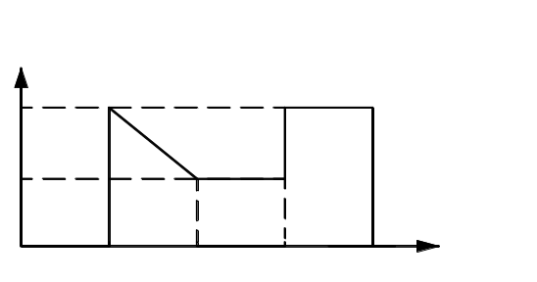

H

h/2

a b c d
Аналитический расчет.

Часть 1. Реализация генератора псевдослучайных чисел с равномерным распределением.
Текст программы.
unit Unit1;

interface

uses
Windows, Messages, SysUtils, Variants, Classes, Graphics, Controls, Forms,
Dialogs, TeEngine, Series, StdCtrls, ExtCtrls, TeeProcs, Chart, jpeg;

type
TForm1 = class(TForm)
Edit2: TEdit;
Chart1: TChart;
Button1: TButton;
Button2: TButton;
Label1: TLabel;
Label2: TLabel;
Edit1: TEdit;
Series1: TBarSeries;
RadioGroup1: TRadioGroup;
Image1: TImage;
Button3: TButton;
Label3: TLabel;
procedure Button3Click(Sender: TObject);
procedure Button2Click(Sender: TObject);
procedure Button1Click(Sender: TObject);

private
{ Private declarations }
public
{ Public declarations }
end;
const
n=39;
var
Form1: TForm1;

implementation

{$R *.dfm}
function Generator(var Zatr:int64):real;
begin
Zatr:=((Zatr*Zatr)shr 16)and $FFFFFFFF;
Generator:=Zatr/$100000000;
end;

procedure TForm1.Button1Click(Sender: TObject);
var x,Zata,Zatb: int64;
Kol,k,p, i,j: integer;
xi,x1,y1,r: real;
MassGIST: array[0..n] of double;
fl:boolean;
g:textfile;
filename: string;
begin
x:=0;xi:=0;
for k := 0 to n do
begin
MassGIST[k] := 0;
end;

k:=0;

if RadioGroup1.ItemIndex=0 then
begin

////Генератор равномерного распределения
///Подобрана затравка 897694123 При ней период будет около 70К

Chart1.Series[0].Clear;
x:=StrToInt(Edit1.text);
x1:=Generator(x);
Kol:=StrToInt(Edit2.text);
if x=0 then
begin
ShowMessage('Затравка не подходит, выберете новую затравку');
end;
while(k<kol)and(x>0) do
begin
x:=((x*x)shr 16)and $FFFFFFFF;
xi:=x/$100000000;
fl:=true;
inc(k);
i:=0;
while (i<=n)and fl do
begin
if xi<=i*(1/(n+1)) then
begin
massGIST[i] := massGIST[i]+1;
fl:=false;
end;
inc(i);
end;

end;

Chart1.Series[0].AddArray(massGIST);

AssignFile(g,'Равномерное распределение.txt');
Rewrite(g);
for i:=0 to n do
begin
writeln(g,massGIST[i]:5:0);
end;
CloseFile(g);
end

else
begin
Chart1.Series[0].Clear;
x1:=0;
Zata :=866347423 ;
Zatb :=897694123 ;
r:=0;
for i := 0 to n do
massGIST[i] := 0;

for i := 1 to 60800 do
begin
x1 := Generator(Zata) * 6;
y1 := Generator(Zatb) * 0.2;
if ( (x1 >= 0) and (x1 < 2) and (y1 <= ((0.2) - (x1/20))) )
or ( (x1 >= 2) and (x1 <= 3) and (y1 <= (0.1)) )
or ( (x1 > 3) and (x1 <= 6) and (y1 <= (0.2)) )
then
begin
fl:=true;
j:=0;
while (j<=n+1)and fl do
begin
if x1<=j*(6/(n+1)) then
begin
massGIST[j] := massGIST[j]+1;

fl:=false;
end;
inc(j);
end;
end;

end;
for i:=0 to n do
r:= r+massGIST[i];
p:=round(r);
label3.Caption:=Inttostr(p);
Chart1.Series[0].AddArray(massGist);

AssignFile(g,'Заданное распределение.txt');
Rewrite(g);

for i:=0 to n do
writeln(g, massGIST[i]:5:0);
CloseFile(g);
end;

end;

procedure TForm1.Button2Click(Sender: TObject);
begin
Close;
end;

procedure TForm1.Button3Click(Sender: TObject);
var x,r,i:integer;
hlow,hhi,l,h,low,hi,l1,l2,l3:real;
massT:array [0..n]of real;
g:textfile;
begin
h:=1/5;
l:=6/(n+1); l1:=2; l2:=3; l3:=6;
for i:=0 to n do
massT[i]:=0;
if (label3.Caption='<Количество точек попавших в Заданное распределение>')then
showmessage('Количество экспериментально полученных попаданий равно нулю повторите эксперимент')
else r:=Strtoint(label3.Caption);
hi:=0;
for i:=0 to n do
begin
low:=hi;
hi:=hi+l;
hlow:=h-low*(1/20);
hhi:=h-hi*(1/20);
if hi<l1 then
begin
MassT[i]:=((l/2)*(hhi+hlow))*r;
end
else
if (hi>l1) and (low<l1) then
begin
MassT[i]:=(((l1-low)/2)*(hhi+hlow)+(hi-l1)*(h/2))*r;
end
else
if hi<l2 then
begin
MassT[i]:=(h*l/2)*r;
end
else
if (hi>l2) and (low<l2) then
begin
MassT[i]:=((h/2)*(l2-low)+h*(hi-l2))*r;
end
else if (hi<l3) then
begin
MassT[i]:=(h*l)*r;
end
else if (hi>l3) and (low<l3) then
begin MassT[i]:=((l3-low)*h)*r; end;
end;
AssignFile(g,'Заданное теор распределение.txt');
Rewrite(g);

for i:=0 to n do
writeln(g, round(massT[i]));
CloseFile(g);
end;

end.
Результаты анализа генератора.
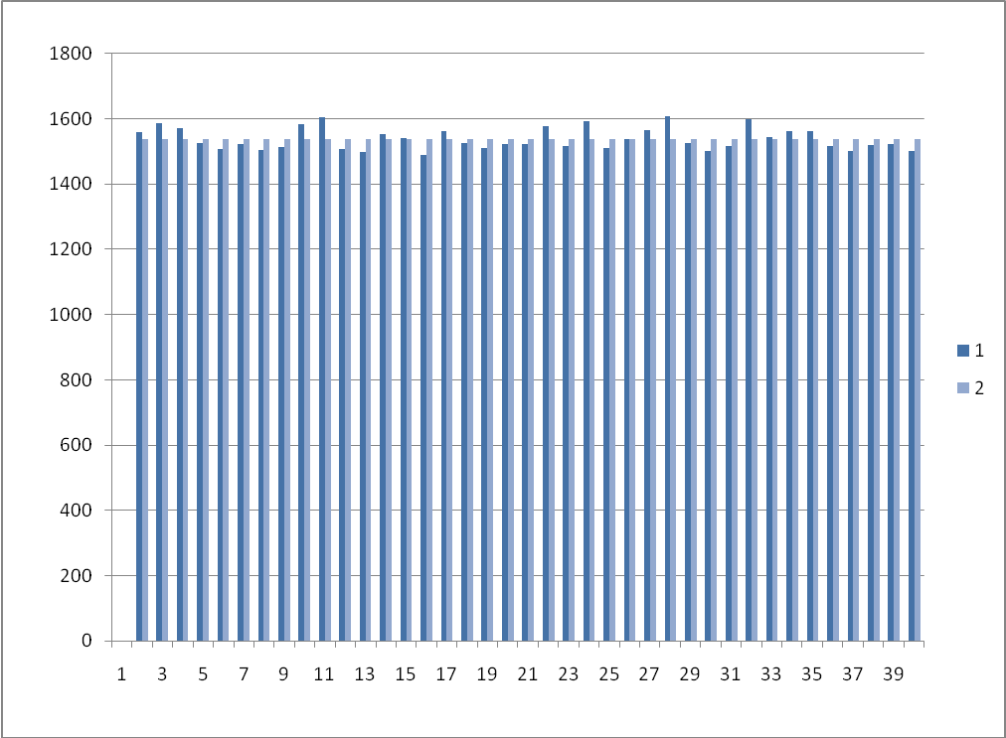

1-результаты эксперимента; 2-теоретические результаты.
Результат ХИ2ТЕСТ: 0,89169719
Часть 2.Реализация генератора псевдослучайных чисел с заданным распределением.
Текст программы. (См.п.1.)

Результаты анализа генератора.

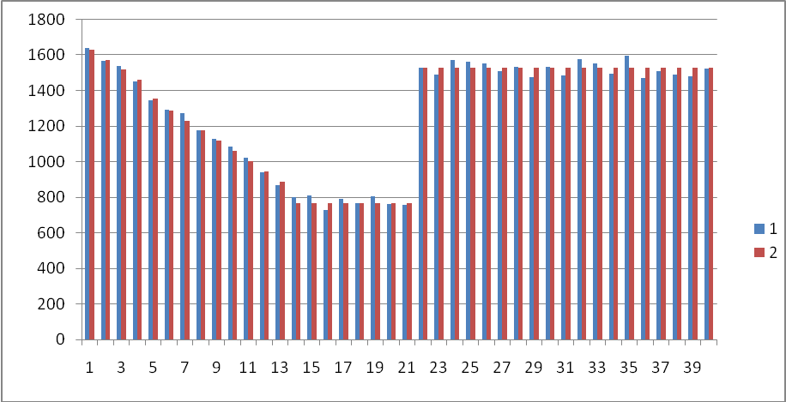
1-результаты эксперимента; 2-теоретические результаты.
Результат ХИ2ТЕСТ: 0,847805411

